Операция «Багратион»
23 июня - 29 июля 1944 года
Красная армия в ходе Великой Отечественной войны начала 23 июня 1944 года одну из крупнейших в истории наступательных операций - по освобождению Белоруссии. Операция получила название в честь русского полководца Петра Багратиона.
Обстановка перед началом наступления
Зимой - весной 1944 года советским вооруженным силам удалось отбросить германские войска от Ленинграда, был освобожден Крым, на южном направлении практически полностью очищена Украина, советские войска вышли на границу с Румынией. При этом территория Белоруссии по-прежнему была оккупирована гитлеровцами. Образовался выступ, который занимала немецкая группа армий "Центр".
Германское командование предположило, что советские войска продолжат уже начатое наступление в сторону Карпат, чтобы захватить румынские месторождения и лишить Германию единственного источника нефти. Часть войск была переброшена с белорусского выступа на юг. Немцы сочли, что глубоко эшелонированная линия обороны, построенная на этом участке, и труднодоступная местность остановят советские войска.
Усиление южного направления было замечено советским командованием, поэтому наступление там решено было приостановить и направить главные силы на белорусское направление. Замысел операции состоял в ряде ударов по флангам германской группировки под Витебском (с севера) и Бобруйском (с юга). Планировалось перерезать немцам путь к отступлению в районе Минска.
Общий план наступления был подготовлен генералом армии Алексеем Антоновым к маю 1944 года.
Проведение операции было поручено трем Белорусским фронтам под командованием генерала армии Константина Рокоссовского, генерал-полковников Георгия Захарова и Ивана Черняховского, а также 1-му Прибалтийскому фронту под командованием генерала армии Ивана Баграмяна.
Координацию действий фронтов осуществляли маршалы Советского Союза Георгий Жуков и Александр Василевский.
Советская армия располагала на белорусском направлении значительным численным превосходством перед германской группировкой, которой командовал генерал-фельдмаршал Эрнст Буш. Наступление тщательно скрывалось Красной армией. На белорусском направлении был введен режим полного радиомолчания. Развертывание войск велось в отдалении от фронта. Имитировалось строительство долговременной обороны, что обеспечило внезапность начала операции.

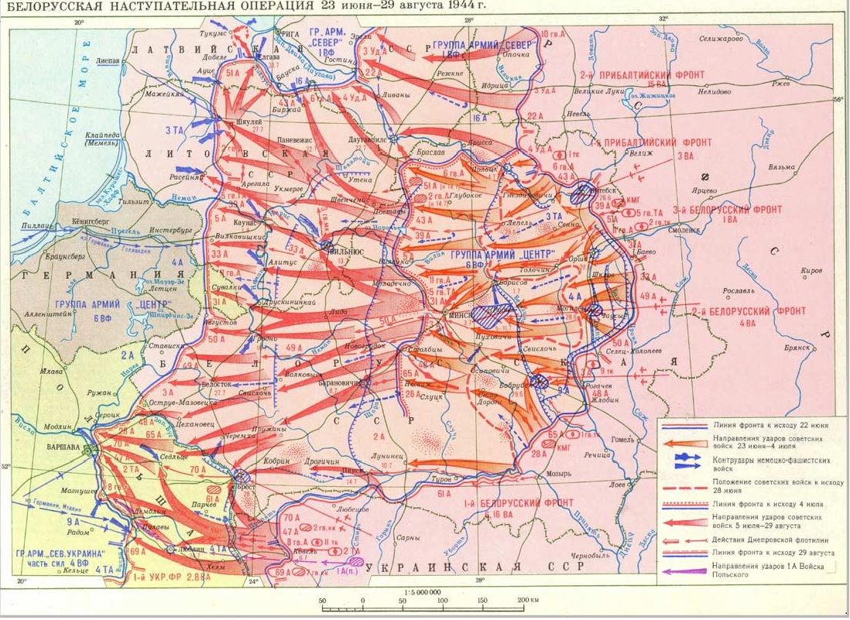
Первый этап операции
22 июня, в третью годовщину нападения Германии на СССР, советские войска начали разведку боем. Одновременно действовавшие в немецком тылу партизаны провели одну из крупнейших своих акций, устроив налет на все важнейшие коммуникации противника и парализовав управление немецкими частями.
Основной штурм немецких позиций с севера и с юга развернулся 23 июня. Уже на следующий день дивизии 1-го Прибалтийского фронта и 3-го Белорусского фронта окружили Витебск, а затем - Оршу. 27 июня оба города были освобождены. 4 июля советские войска заняли Полоцк.
На южном направлении войска 2-го Белорусского фронта форсировали реку Днепр и 28 июня освободили Могилев.
27 июня силами 1-го Белорусского фронта была окружена и через два дня полностью уничтожена белорусская группировка противника.
Немецкий фронт на белорусском направлении начал разваливаться. 28 июня, для его спасения с южного направления, немцы срочно перебросили несколько дивизий. Командующим группы армий "Центр" был назначен генерал-фельдмаршал Вальтер Модель.
1-й и 3-й Белорусские фронты синхронно наступали по направлению к столице советской Белоруссии.
В результате решительных действий 3 июля Минск был освобожден (ныне эта дата празднуется в Белоруссии как День независимости). В котле оказалась 4-я армия вермахта, которая 11 июля была ликвидирована.
Второй этап операции
После взятия Полоцка 5 июля, 1-й Прибалтийский фронт приступил к «Шяуляйской операции» с целью выхода к Балтийскому морю и рассечению немецкой группы армий «Север».
3-й Белорусский фронт 5-го июля начал «Вильнюсскую операцию», в результате чего 13 июля был освобожден Вильнюс, а советские части вышли на границы Восточной Пруссии. 28 июля 3-й Белорусский фронт продолжил наступление в рамках «Каунасской операции».
2-й Белорусский фронт в тот же период успешно провел «Белостоцкую и Осовецкую операцию. В ходе боевых действий 16 июля был освобожден Гродно, 27 июля - Белосток, и советские войска вышли на государственную границу СССР (по картам 1939 года).
1-й Белорусский фронт совместно с 1-й армией Войска польского (командующий - Зыгмунт Берлинг) действовал южнее. В рамках «Люблин - Брестской операции» была полностью освобождена юго-западная Белоруссия. При этом 28 июля был освобожден Брест, где удалось взять в котел несколько немецких дивизий.
К 31 июля советские войска подошли к предместьям Варшавы.
Итоги операции
Советские войска в ходе операции "Багратион" завершили освобождение Белоруссии, освободили часть Литвы и Латвии, 20 июля вступили на территорию Польши и 17 августа приблизились к границам Восточной Пруссии. К 29 августа они вышли на реку Висла и на этом рубеже организовали оборону.
В результате военных действий на территории Белоруссии были полностью уничтожены 17 дивизий и 3 бригады противника, 50 дивизий лишились более половины своего состава. Гитлеровцы потеряли убитыми, ранеными, пленными около полумиллиона человек.
За участие в операции «Багратион», более чем 1500 бойцам и командирам присвоено звание Героя Советского Союза, более 400 тыс. солдат и офицеров награждены орденами и медалями, 662 соединения и части получили почетные наименования по названиям освобожденных ими городов и местностей.
Лучшее видео об операции «Багратион» здесь - https://www.youtube.com/watch?v=r7qx8SDDz24
В честь операции «Багратион» в Гомельской области воздвигнут монумент, впоследствии расширенный до мемориального комплекса с экспонатами оружия, военной техники времен Великой Отечественной войны и условий быта солдат, сражавшихся за свободу своей страны.
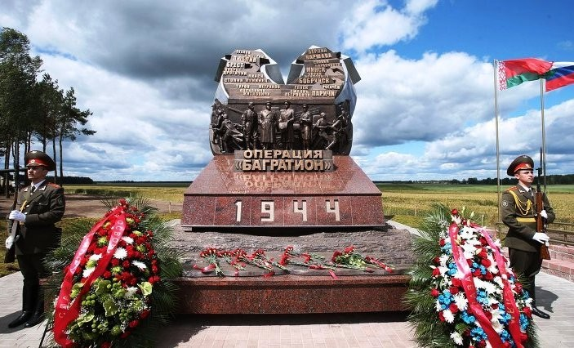

В память об операции «Багратион», в ходе проведения мемориала «Победа-81», будет работать радиостанция с позывным сигналом EV81OB из Гродненской области Республики Беларусь.
Памятные QSL получат радиолюбители, выславшие свои QSL карточки через национальное QSL бюро.

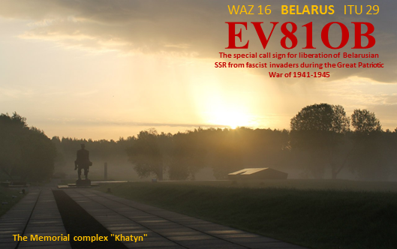

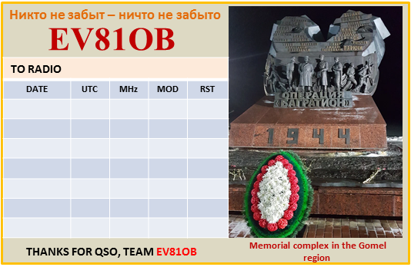

Радиолюбители, приславшие QSL direct с оплаченной обратной отсылкой (IRC), получат ответную QSL расширенного формата (книжка) с дополнительной внутренней иллюстрацией:
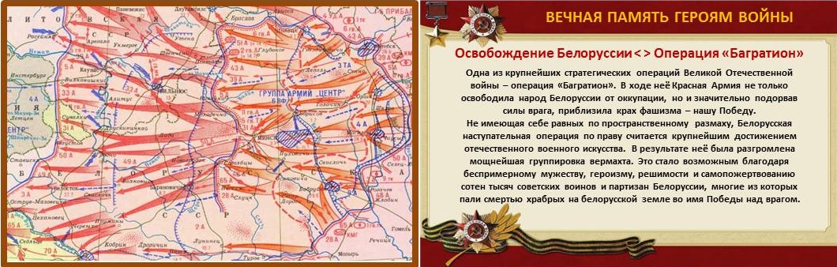

Гродненская областная организация радиолюбителей учредила в 2026 году диплом «Освобождение Белоруссии - Операция «Багратион».
Участники мемориала «Победа-81» смогут выполнить условия диплома и получить его самостоятельно. Условия дипломной программы можно посмотреть на сайте qrz.com и qrz.ru в базе данных позывного EV81OB.


